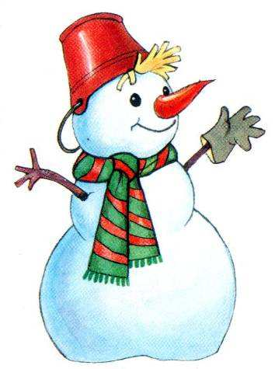  Меткий стрелок  Для забавы необходимо слепить из снега снежки. Вдали повесить какую-нибудь мишень и по команде «стрелять». Победителем будет тот, кто попадёт в центр мишени.  Поиск клада  Эта увлекательная игра требует небольшой подготовительной работы. Надо будет заранее купить в ближайшем магазине «клад». Это может быть угощение (маленькая шоколадка, конфетка), игрушка, сувенир. Сокровище нужно положить в непромокаемую коробочку (пакетик) и спрятать под снегом в определённом месте. Лучше всего прятать клад в лесу или во дворе своего дома, дачи. По заданию ребёнок должен найти клад, руководствуясь вашими подсказками. |  | Следопыты  Дети любят рассматривать собственные следы на свежевыпавшем снегу. Не поленитесь найти в информацию о том, как выглядят следы разных животных и птиц. После этого отправляйтесь в лес или парк и попробуйте расшифровать следы какой-нибудь живности.  След в след  Расскажите ребёнку о том, как ходят волки в стае (след в след). А после этого предложите поиграть в догонялки, но с одним условием: тот, кто догоняет, должен преследовать убегающего след в след.  Раскрашивание снега  Для этой забавы приготовьте дома заранее краски (или пищевые красители), разведённые водой и налитые в пустые бутылки. Далее всё просто, идёте на улицу и рисуете картины на снегу. Можно раскрашивать не только снег, но и объёмную фигуру. | Зимние забавы  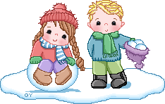  МАДОУ «Детский сад №64 «Колокольчик»»  г. Улан-Удэ  Буклет составила воспитатель  Егорова С.И.
 | Уважаемые родители!  Мокрый снег – идеальный вариант для лепки, который можно использовать для создания разных существ и предметов, а не только снеговиков. Ваш двор может украсить парочка снеговиков, сидящих на лавке, или снежная баба, загорающая под лучами солнца, рядом с ней может оказаться дельфин, гусеница, черепаха или даже крокодил.  Снежные лабиринты  Дети очень любят строить снежные крепости. Если у вас во дворе, на даче намело сугробы внушительных размеров, в них можно прорыть снежные лабиринты и туннели, которые бы соединяли эти крепости. Когда лабиринт будет готов, полейте его водой. Теперь по дорожкам сооружения можно лазать самим или катать игрушки. А можно в прятки поиграть!  Необычная кормушка  Можно устроить снежный пир для птиц. Для этого слепите для птиц из снега чашечки, тарелочки. Снежную посуду облейте водой, а когда всё замёрзнет, насыпьте в этот ледяной сервиз корм. | Зимние фокусы  Если на улице мороз, можно одеться потеплее и пойти с детьми на улицу пускать мыльные пузыри. Таким способом можно показать детям, как образуются снежинки. С собой на улицу надо взять соломинку и мыльный раствор. Через соломинку нужно аккуратно выдуть мыльный пузырь – и тотчас же в тонкой плёнке раствора появятся ледяные иголочки, они будут у вас на глазах собираться в чудесные снежные звёздочки и цветы.  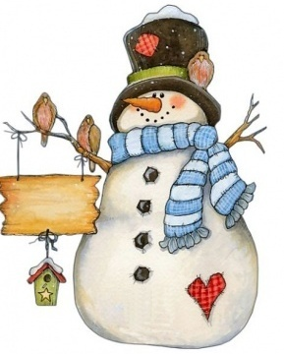 | Ёлочные украшения из цветного льда  Необычные украшения для ёлочки или дерева можно сделать из цветного льда. Воду, подкрашенную пищевыми красителями, красками, гуашью, разлить в формочки разного размера и оставить на морозе. Туда же можно добавить ягоды, мишуру или дольки апельсинов. В готовых игрушках просверлите дырочку и вденьте в неё ленточку, а потом можно украсить любое дерево во дворе, на даче, если рядом нет ёлочки.  Следы Снежного человека  Их картона и толстой верёвки можно сделать лапы Снежного человека или любого животного. Наденьте их поверх зимней обуви и отправляйтесь на прогулку создавать следы этих загадочных существ.  Ангелы (рисунок на снегу)  Как правило, дети очень любят падать в сугробы. Попросите ребёнка лёжа поднять руки вверх и опустить вниз несколько раз, будто махая «крыльями», те же манипуляции можно проделать с ногами. Помогите малышу встать, не разрушив его «ангельскую» форму. Также можно попробовать, лёжа на снегу, изобразить животных. Главное, чрезмерно не увлекаться и не лежать долго на снегу.

